**Gestione tramite SWITCH di 3 laboratori con 5 PC ciascuno**

* 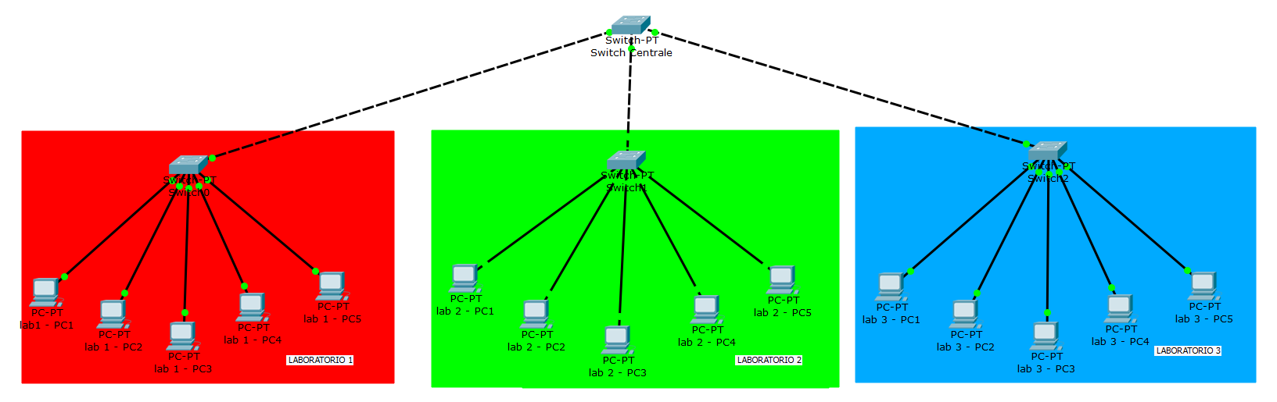L’obbiettivo dell’esercizio era quello di creare una rete che gestisse e mettesse in comunicazione 3 laboratori con 5 Pc ciascuno con degli Switch.

Quindi dopo aver posizionato i Pc correttamente, aiutandomi anche con la grafica del software, ho assegnato loro l’indirizzo IP e li ho collegati allo Switch corrispondente ad ogni laboratorio; per rendere il tutto più chiaro, ho poi aggiunto dei commenti.

In seguito, esternamente alle 3 diverse “mini-reti”, ho aggiunto lo SWITCH centrale e l’ho poi connesso con le altre parti tramite dei **cavi cross** (perché i dispositivi sono dello stesso livello).

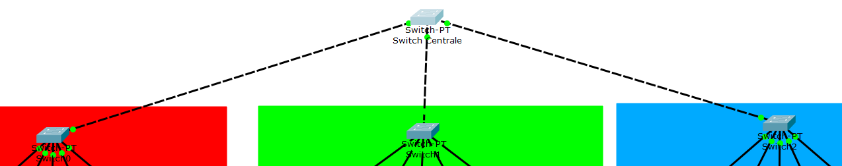

Da notare il fatto che gli switch inizialmente hanno solo 4 porte Fast-Ethernet, quindi per questa rete è necessario aggiungerne altre 2.



Fatto ciò, la rete è completa e si può procedere alla verifica di connessione tra diversi laboratori, quindi mediante la simulazione provo a mandare un messaggio da Pc del Laboratorio 1 ad un altro dispositivo nel Laboratorio 3.

Nella simulazione il messaggio partirà dal Pc 3 nel laboratorio 1 e dovrà arrivare al Pc 2 del laboratorio 3 (come in figura).

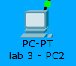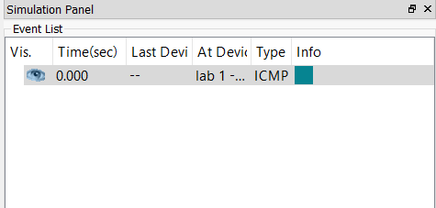

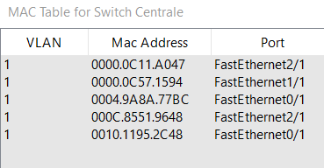Procedendo passo passo, il messaggio arriverà allo switch interno del lab 1 e da qui passerà poi allo switch centrale, tranne nella prima simulazione eseguita con questa rete perché la memoria di ogni switch non ha ancora “imparato” e quindi il messaggio verrà inoltrato a tutti i dispositivi connessi ad ogni switch; ma una volta completato il “primo giro”, la MAC Table sarà completata e così la rete sarà ottimizzata.

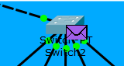Passando per lo switch interno al terzo laboratorio, il messaggio arriverà poi al pc desiderato, cioè il numero 2.

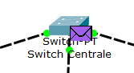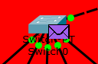

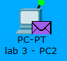

Una volta che il messaggio è giunto a destinazione, il pc 2 risponderà positivamente e manderà indietro al mittente un messaggio e quindi si avranno tutti i passaggi eseguiti in precedenza ma nel senso opposto.

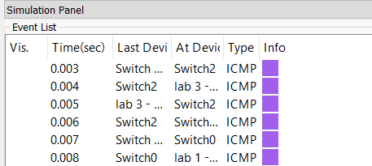

* **Osservazioni e conclusioni**

Quindi quando arriverà la risposta positiva al pc 1 del laboratorio 1 si potrà dire conclusa la simulazione; visto che non ci sono state difficoltà o altri tipi di problemi nella simulazione posso dire che l’obiettivo è stato raggiunto e l’esercitazione è riuscita al meglio.